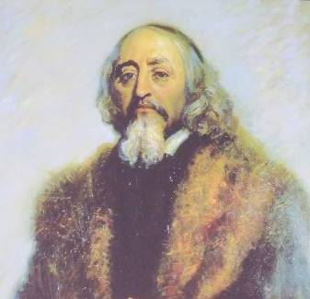
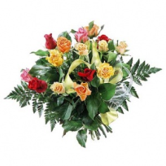
DEŇ UČITEĽOV 2015

„ Aký väčší, alebo lepší dar môžeme dať štátu ako to, že vyučujeme a vzdelávame mládež ?
Nám ide o lepšiu budúcnosť, a preto sa nesmieme zastaviť pri hľadaní prostriedkov, ktoré ju majú umožniť.“
J. A. Komenský

Ocenenie nesúce meno sv. Gorazda, si 26. marca 2015 z rúk ministra školstva, vedy, výskumu a športu SR Juraja Draxlera prevzalo 66 ocenených pedagógov, z toho za zriaďovateľskú pôsobnosť Mesta Košice:

Veľká medaila sv. Gorazda:
za dlhoročnú vynikajúcu pedagogickú a riadiacu prácu a významný podiel na rozvoji regionálneho školstva v Košiciach a v Slovenskej republike

PaedDr. Mária Kavečanská
vedúca referátu školstva, športu a mládeže MMK
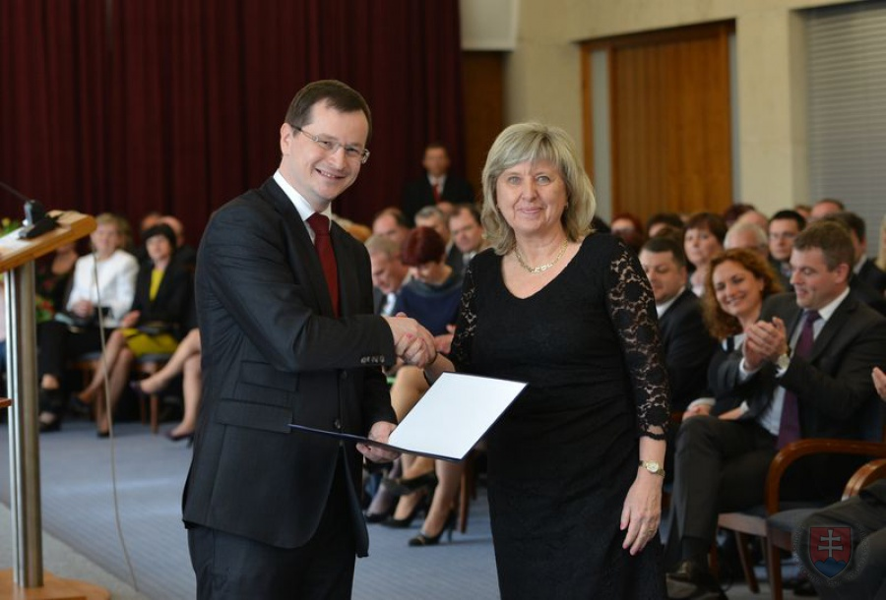

Celomestské oslavy Dňa učiteľov

1 | Mgr. Vlastimil Borufka | ZŠ | Mládežnícka 3
2 | PhDr. Eva Čechová | MŠ | Smetanova 11
3 | Mgr. Gizela Hvizdáková | MŠ | Dneperská 8
4 | PaedDr. Jarmila Briškárová | ZŠ | Staničná 13
5 | Alena Durbáková | Evanjelická MŠ | Muškátová 7
6 | Mgr. Oskár Gajdoš | ZŠ | Jozefa Urbana, Jenisejská 22
7 | Mgr. Hedviga Gedeonová | ZŠ | Požiarnická 3
8 | PaedDr. Alena Griščíková | ZŠ | Nám. L. Novomeského 2
9 | Mgr. Dagmar Hanušíková | ZŠ | Ľudovíta Fullu, Maurerova 21
10 | Ľubica Harčárová | MŠ | Lidické námestie 18
11 | Valéria Jurčová | MŠ | B. Němcovej 4
12 | Lucia Kalinová | ZUŠ | Márie Hemerkovej, Hlavná 68
13 | Mgr. Eva Klempířová | ZŠ | Podjavorinskej 1
14 | Anita Krištoforyová | MŠ | Jaltská 33
15 | PaedDr. Jana Lacková | ZŠ | Kežmarská 28
16 | Mária Lipovská | ZŠ | Považská 12
17 | Mgr. Milan Kropok | ZŠ | Trebišovská 10
18 | PhDr. Miroslava Lauffová | ZUŠ | Bernolákova 26
19 | Mgr. Viera Miškovičová | ZŠ | Janigova 2
20 | Zlata Mrázová | MŠ | Watsonova 2
21 | Mgr. Agáta Oleničová | ZŠ | Bruselská 17
22 | Zuzana Perháčová | ZUŠ | Jantárová 6
23 | Mgr. Tatiana Purdešová | ZŠ | Tomášikova 31
24 | Alžbeta Rákaiová | MŠ | Óvoda s vyučovacím jazykom maďarským, Žižkova 4
25 | Mgr. Mária Sajenková | ZŠ | Mateja Lechkého, Ulica J. Pavla II. 1
26 | Kristína Skokanová | MŠ | Obrancov mieru 16
27 | Iveta Šoltýsová | MŠ | Ipeľská 10
28 | PhDr. Angela Štefániková | ZŠ | Gemerská 2
29 | Mgr. Mária Tarabová | ZŠ | Drábova 3
30 | Miroslav Tkáč | ZŠ | Postupimská 37
31 | Mgr. Zlatica Valentová | ZŠ | 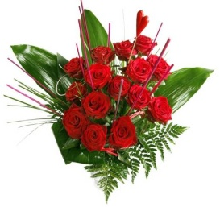  Kežmarská 30
32 | Mgr. Anna Vargová | ZŠ | Belehradská 21
33 | RNDr. Milena Závodníková | ZŠ | Krosnianska 2
34 | Iveta Zelinková | MŠ | Cottbuská 34
35 | Mgr. Elka Vidinská | SZUŠ | Krosnianska 6
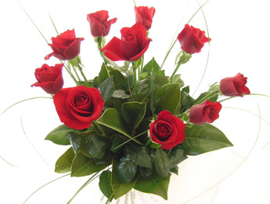
Pedagógovia ocenení ďakovným listom primátora mesta

